XU1060 Scheda creata il 22 gennaio 2025; Ultimo aggiornamento: 14 febbraio 2025
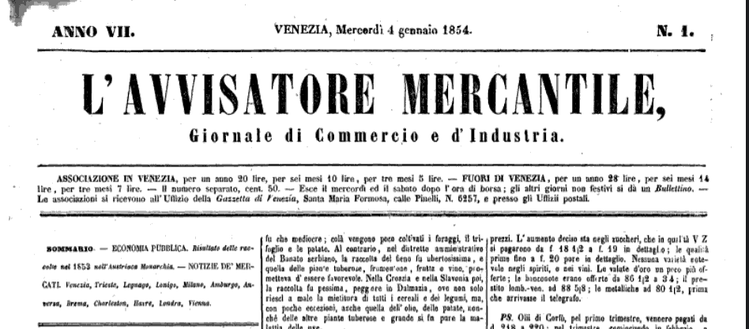
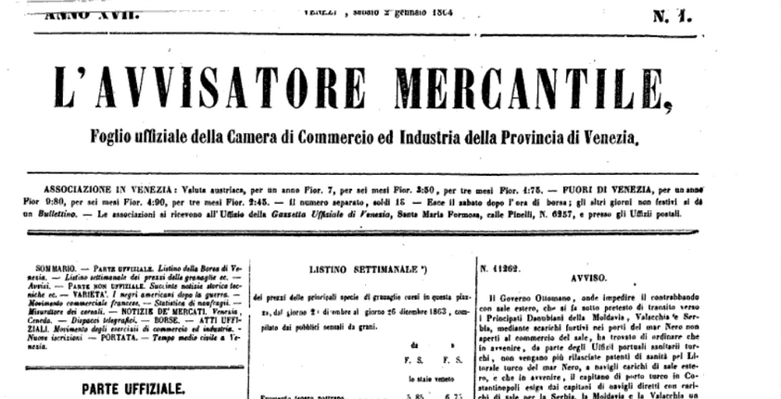
Descrizione storico-bibliografica
L'*avvisatore mercantile : giornale di commercio e d'industria. - Anno 1, n. 1 (8 gennaio 1848)-anno 20, n. 41 (12 ottobre 1867). - Venezia : coi Tipi della Gazzetta privilegiata, 1848-1867. – 20 volumi ; 44 cm. ((Settimanale. – Il sottotitolo varia: Foglio uffiziale della Camera di commercio ed industria della Provincia di Venezia. - Tommaso Locatelli Proprietario e compilatore. - PUV0126765
Autore: Camera di commercio e industria <Venezia>
Soggetto: Commercio – 1848-1867; Industria – 1848-1867; Economia – Venezia <prov.> - 1848-1867
Copia digitale: 1852; 1854; 1855; 1856; 1859; 1865

*Movimento nel porto di Venezia : supplemento all'Avvisatore mercantile del .... - N. 1 (8 gennaio 1848)- . - [S. l. : s. n.], 1848-[1867?]. - volumi : 42 cm. ((Settimanale. - Esce come foglio legato all'Avvisatore. - VEA1203211

Informazioni storico-bibliografiche
Si tratta di un periodico di carattere economico, fondato nel 1848, perché il 1851 viene indicato come annata IV. Inizialmente il sottotitolo era “Giornale di Commercio e d’Industria”, poi, fino a tutto il 1864, “Foglio uffiziale della Camera di Commercio ed Industria della Provincia di Venezia”. Al suo interno è pubblicato il listino della Borsa di Venezia, notizie sui cambi delle valute in particolare della Borsa di Vienna, vi sono inoltre informazioni dei vari mercati e piazze economiche europee, notizie sui prezzi di vari generi alimentari e di consumo e dei prodotti agricoli, avvisi d’asta, notizie sul movimento degli esercizi commerciali a Venezia. Particolare attenzione viene dedicata agli aspetti commerciali con notizie dei vari viaggi navali con indicazioni della nave, degli scali, dei prodotti trasportati, in particolare si fa riferimento al porto di Trieste. Vi sono anche notizie di statistica sulle varie industrie, in particolare quelle tessili. Gli articoli di chiusura – sempre legati all’industria, al commercio – sono tratti da altri periodici, anche nazionali. Con il passaggio di Venezia all’Italia ci sono notizie anche sui verificatori, su pesi e le misure. Cessa le pubblicazioni con il n. 41 (12 ottobre 1867) senza giustificare il motivo. https://www.unsecolodicartavenezia.it/scheda/avvisatore-mercantile-l/

Note e riferimenti bibliografici
https://www.unsecolodicartavenezia.it/scheda/avvisatore-mercantile-l/.

